Documento de Requisitos
Projeto: Gerador de Provas
Versão 2.0

Autor(es):
João Batista Gomes Silva
Paulo Henrique Rodrigues Abreu
Otacílio Ruas

Público alvo

O projeto possui como público principal os Docente de todas as esferas, do ensino fundamental ao ensino superior, que necessitam elaborar/gerar avaliações de maneira simples e descomplicada.

Histórico de versões

Data | Versão | Descrição | Autor
20/06/2017 | 2.0 | Atualização dos Diagramas, Desenvolvimento dos Models | João Batista Gomes Silva
23/06/2017 | 2.0 | Criação dos Models e Views.  Criação do Modelo Relacional. | Paulo Henrique Rodrigues Abreu
19/06/2017 | 2.0 | Atualizações dos Diagramas | Otacílio Ruas

Sumário
- Introdução 3
- Definição de requisitos de usuário 3
- Especificação de requisitos de sistema 4
- Modelos de sistema 11

1. Introdução

A necessidade de elaborar avaliações é uma realidade, algo inevitável na vida acadêmica. Tal processo além de desgastante se torna dificultoso para profissionais que não possuem familiaridade com as novas tecnologias. Outro problema existente é o gerenciamento de tais avaliações, como o ano de elaboração e turmas que devem ser aplicadas.

Ciente de tal realidade, o Gerenciador de Provas vem com o intuito de facilitar e agilizar os processos acima citados, proporcionando uma área de gerenciamento (cadastro, edição, remoção e pesquisa) de turmas, disciplinas, questões e avaliações. O mesmo também possui como uma das suas principais funcionalidades, como o próprio nome insinua, gerar provas, inicialmente em PDF.

2. Definição de requisitos de usuário
2.1 Requisitos Funcionais

[RF001] Gerenciamento de Disciplinas

Descrição: Um conjunto de funcionalidades que tem como objetivo: inserir, Listar e excluir disciplinas.

[RF002] Gerenciamento de questões abertas e de múltipla escolha

Descrição: Um conjunto de funcionalidades que tem como objetivo: inserir, Listar e excluir questões.

[RF003] Gerenciamento de Provas

Descrição: Um conjunto de funcionalidades que tem como objetivo: inserir, Listar e excluir provas. Podendo também gerar o documento PDF para impressão ou armazenar em memória.

[RF004] Gerecimento de Usuários

Descrição: Um conjunto de funcionalidades que tem como objetivo cadastrar usuários e validar acesso (login/logout).

2.2 Requisitos não Funcionais

Nenhuma informação requerida pelo cliente. Sistema não é crítico e nem necessita de exigências avançadas.

3. Especificação de requisitos de sistema
3.1 Requisitos Funcionais

[RF001] Cadastrar Prova

Descrição: Essa função tem como objetivo inserir as provas no sistema. Cada prova tem disciplina, titulo, questões.

Pré condições: Usuário está logado em sua conta. É necessário existir disciplina, questões já cadastrados no sistema.

Fluxo principal:
- O sistema recebe os dados necessários para efetuar o cadastro da prova.
- Os dados são validados pelo sistema e salvos no banco de dados.

Fluxos secundários de eventos:

Dados fornecidos inválidos
Campos não preenchidos: O usuário poderá não preencher todos os campos necessários.
Ação tomada: Uma mensagem referente ao campo a ser preenchido será exibida.

[RF006] Excluir Prova

Descrição: Essa função tem o objetivo simples de excluir uma prova escolhida. A prova deve ser selecionada pelo ID e excluí-la. (Obs.: A descrição é só para que o usuário identifique a prova, mas é importante lembrar que todos os objetos têm códigos únicos identificadores).

Pré condições: Usuário está logado em sua conta.

Fluxo principal:
- O sistema recebe o código único selecionado de formal automática quando o usuário escolher a prova através da descrição que identifico-a para o usuário e exclui a mesma.

Fluxos secundários de eventos:
-Sem fluxo secundário.

[RF007] Exportar Prova para PDF

Descrição: Essa função tem o objetivo de selecionar alguma prova escolhida pelo usuário e gerar um documento PDF.
Para isso é necessário usar alguma biblioteca que permita a geração de documentos nos formatos citados acima.

Pré condições: Usuário está logado em sua conta. Existir prova cadastrada.

Fluxo principal:
-O sistema recebe o código único selecionado pelo usuário escolher a prova através da descrição que identifico-a para o usuário.
-Faz comunicação com a biblioteca/API e gera o PDF.

Fluxos secundários de eventos:
-Sem fluxo secundário.

[RF008] Cadastrar Disciplina

Descrição: Essa função tem como objetivo inserir as disciplinas no sistema. Cada disciplina tem nome e código.

Pré condições: Usuário está logado em sua conta.

Fluxo principal:
- O sistema recebe os dados necessários para efetuar o cadastro da disciplina.
- Os dados são validados pelo sistema e salvos no banco de dados.

Fluxos secundários de eventos:

Dados fornecidos inválidos
Campos não preenchidos: O usuário poderá não preencher todos os campos necessários.
Ação tomada: Uma mensagem referente ao campo a ser preenchido será exibida.

[RF010] Excluir Disciplina

Descrição: Essa função tem o objetivo simples de excluir uma disciplina. A disciplina deve ser selecionada pelo seu id e excluída.

Pré condições: Usuário está logado em sua conta.

Fluxo principal:
- O sistema recebe o código único selecionado através de alguma funcionalidade de interface para seleção de dados e exclui a disciplina referenciada.

Fluxos secundários de eventos:
-Sem fluxo secundário.

[RF011] Cadastrar Questões

Descrição: Essa função tem como objetivo inserir as questões no sistema. Cada questão tem um enunciado. A questão pode ser do tipo aberta ou múltipla escolha. No caso de ser aberta o usuário deve guardar uma resposta guia. Caso seja de múltipla escolha é obrigatório que sejam cadastradas as alternativas e qual é a alternativa correta.

Pré condições: Usuário está logado em sua conta.

Fluxo principal:
- O usuário escolhe se é aberta ou de múltipla escolha
- O sistema recebe os dados necessários para efetuar o cadastro da questão.
- Os dados são validados pelo sistema e salvos no banco de dados.

Fluxos secundários de eventos:

Dados fornecidos inválidos
Campos não preenchidos: O usuário poderá não preencher todos os campos necessários.
Ação tomada: Uma mensagem referente ao campo a ser preenchido será exibida.

[RF013] Excluir Questões

Descrição: Essa função tem o objetivo simples de excluir uma questão. A questão deve ser selecionada pelo seu id e excluída.

Pré condições: Usuário está logado em sua conta.

Fluxo principal:
- O sistema recebe o código único selecionado através de alguma funcionalidade de interface para seleção de dados e exclui a questão referenciada.

Fluxos secundários de eventos:
-Sem fluxo secundário.

[RF014] Fazer Login

Descrição: Essa função tem como objetivo autenticar o usuário no sistema para que ele posso usufruir de todas as funcionalidades do sistema. É necessário fornecer um e-mail e senha para autenticar o usuário. É fortemente recomendado usar o padrão Singleton.

Pré condições: É necessário ter usuário cadastrado.

Fluxo principal:
- O sistema recebe os dados necessários para efetuar o login.
- Os dados são validados pelo sistema, executando assim a autenticação do usuário.
- Redireciona o usuário para a página administrativa.

Fluxos secundários de eventos:

Dados fornecidos inválidos
Campos não preenchidos: O usuário poderá não preencher todos os campos necessários ou inserir dados inválidos.
Ação tomada: Uma mensagem referente ao campo a ser preenchido será exibida no caso de campo(s) não preenchido(s). Uma mensagem de usuário invalido será exibida no caso de dados inválidos.

[RF015] Cadastrar Usuários

Descrição: Essa função tem como objetivo cadastrar o usuário no sistema para que ele posso usufruir de todas as funcionalidades do sistema. É necessário fornecer e-mail, senha, nome e login.

Pré condições: Não existir um usuário com o mesmo e-mail e/ou login.

Fluxo principal:
- O sistema recebe os dados necessários para efetuar o cadastro.
- Os dados são validados pelo sistema e salvo no banco de dados.
- Redireciona o usuário para a página de login.

Fluxos secundários de eventos:

Dados fornecidos inválidos
Campos não preenchidos: O usuário poderá não preencher todos os campos necessários ou inserir um e-mail já cadastrado.
Ação tomada: Uma mensagem referente ao campo a ser preenchido será exibida no caso de campo(s) não preenchido(s). Uma mensagem de e-mail/login indisponível deve ser exibida no caso de já existir um usuário com o e-mail/login inserido.

3.2 Requisitos não Funcionais

[RNF001] Linguagem de Programação (JAVA)

Descrição: A aplicação dese ser desenvolvida em java, em qualquer versão superior a 5.

[RNF002] API/Biblioteca para gerar PDF

Descrição: É necessário usar alguma API/Biblioteca para gerar os documentos especificados anteriormente. Visto que, gerar PDF de forma implemental é inviável e desnecessário.
Nesse cenário foi usado o iText PDF.
Obs.: É importante que o arcabouço escolhido, esteja atualizado e possa ser usado na versão da linguagem escolhida.
4. Modelos de sistema

4.1 Diagrama de Caso de Uso do sistema.
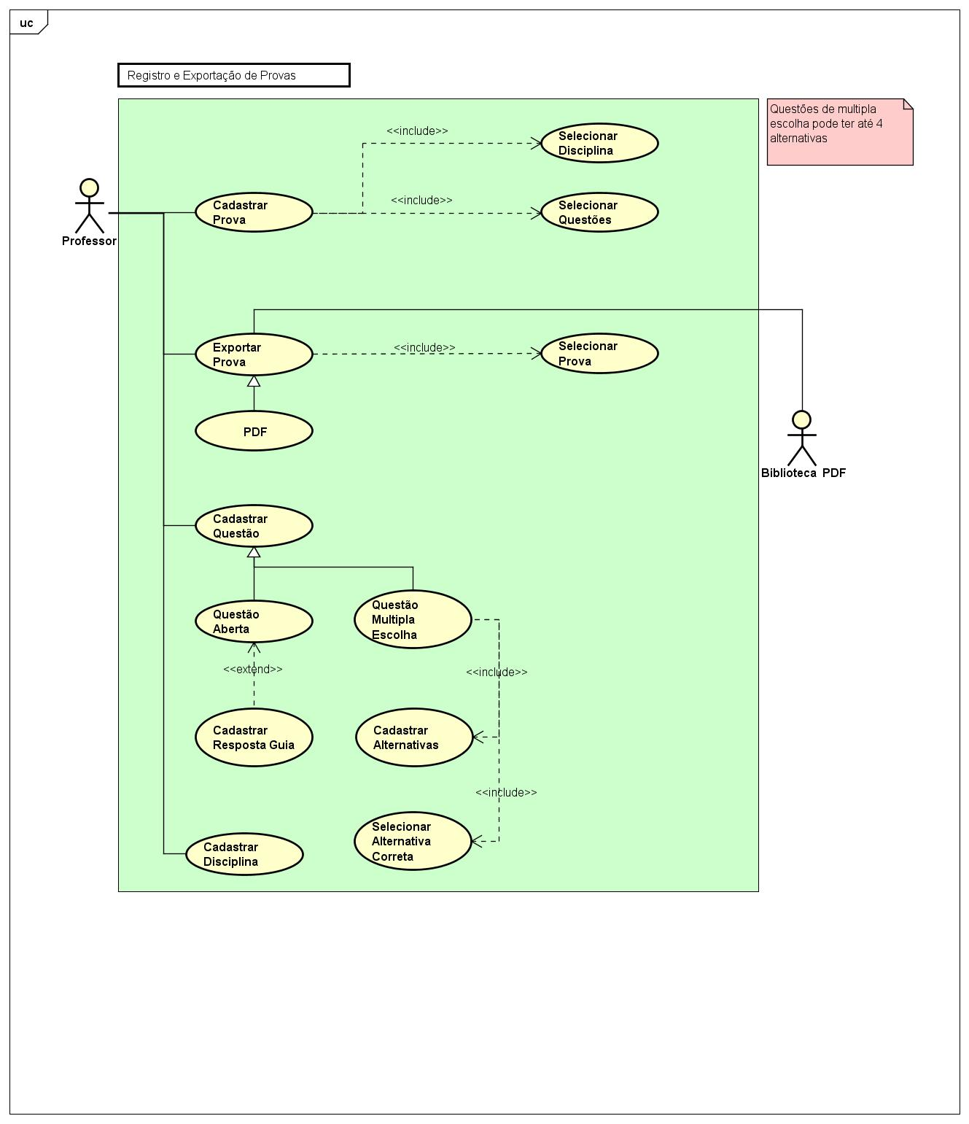

4.2 Diagrama de Classe
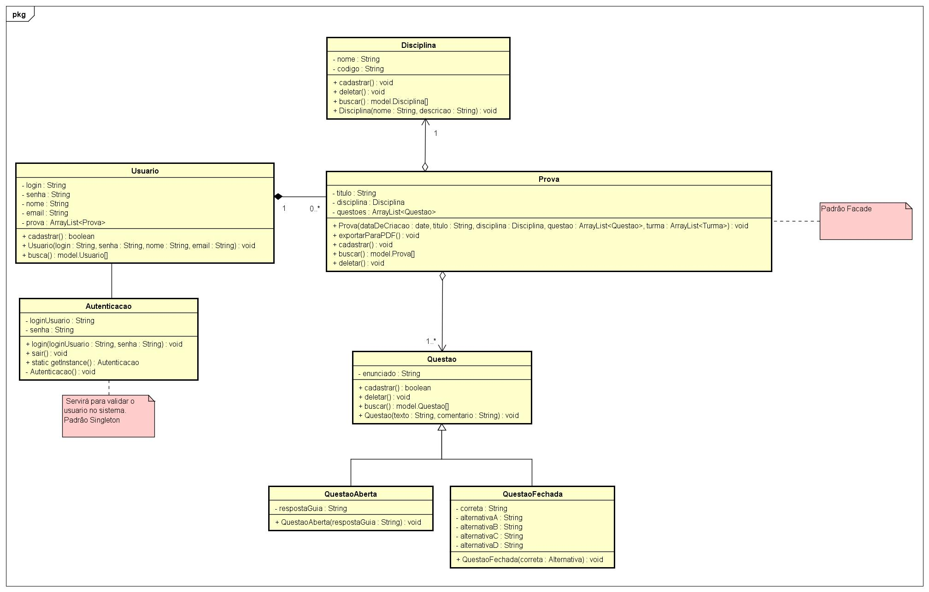

4.3 Diagrama de Objeto

Esse diagrama tem como objetivo exemplificar como os objetos devem/podem ser instanciados a partir do Usuário.
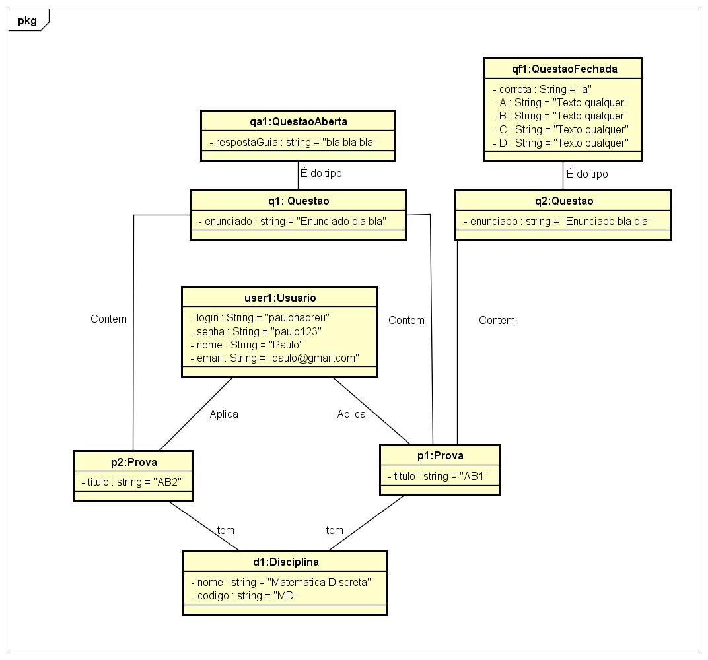
4.4 Modelo Relacional

